

第１次西日本豪雨ボランティア 岩村義雄（神戸国際支縁機構代表）
投稿日：2018年7月18日

中国地方の広い地域にわたって、観測史上最大の雨量を記録しました。高知県や徳島県、岐阜県や長野県など、期間中の総降雨量が１０００ミリを超えたところもあります。

２０１８年７月７日、岡山県倉敷市の災害対策本部から炊き出しの依頼を受けました。毎回３００食分、約１週間分の食材を購入してハイエースに積み込み、８日（日）の夕食目がけて出発しました。

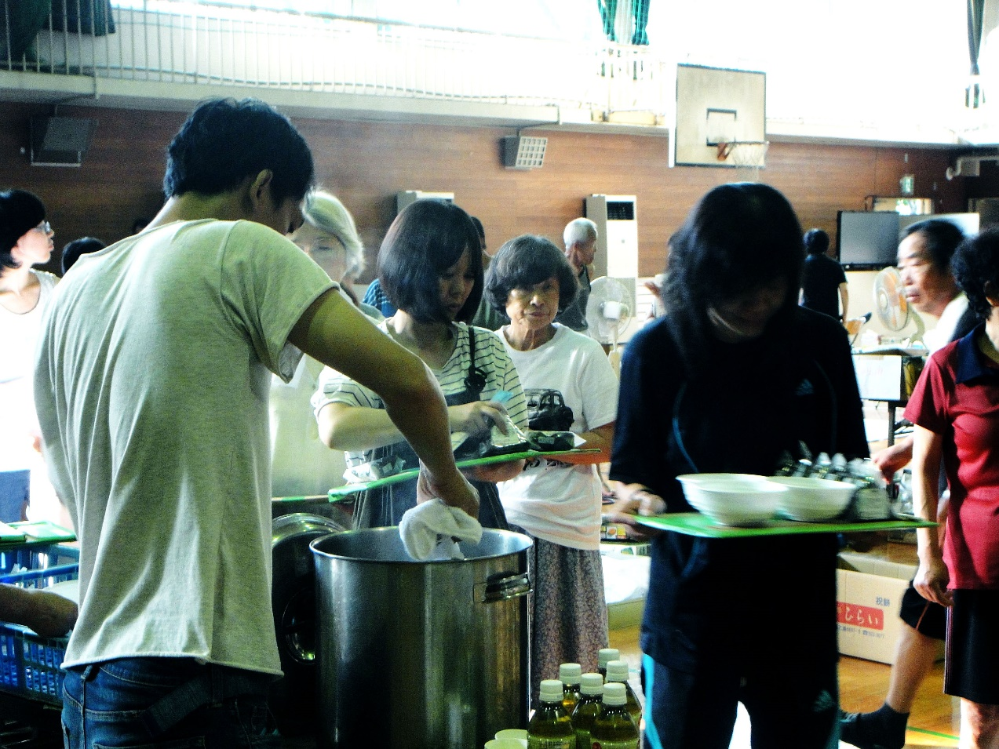
炊き出しは、おにぎりやパンではなく、汁物がいちばん喜ばれる＝９日、倉敷市立第二福田小学校体育館で（写真：神戸国際支縁機構提供）

炊き出しは、倉敷市街の南に位置する第二福田小学校から始まりました。小学校に到着すると、市の職員の方たちが待ち構えていました。地元選出の市会議員も積極的に仕えていました。炊き出しの後、私たちは体育館で災害の恐怖体験を傾聴するボランティアをさせていただきました。

倉敷市を流れる岡山三大河川の一つ高梁川。その西を流れる支流の小田川の堤防が決壊しました。倉敷市の北部郊外にある真備（まび）町（約８９００世帯）の４分の１程度の面積が水没しました。市役所支所が浸水や停電で機能しなくなりました。全体の被害状況は誰も答えられませんでした。

第二福田小学校に避難していた水川忠一さん（７７）は、７日午前１時半に田んぼが気になり、見に行ったところ、小田川から増水した水が逆流して水田を覆っていたので、午前２時半の避難指示にすぐに従ったと言われていました。屋根上に避難した人々の約４５０人は、消防士のゴムボートで救出されたと語られました。
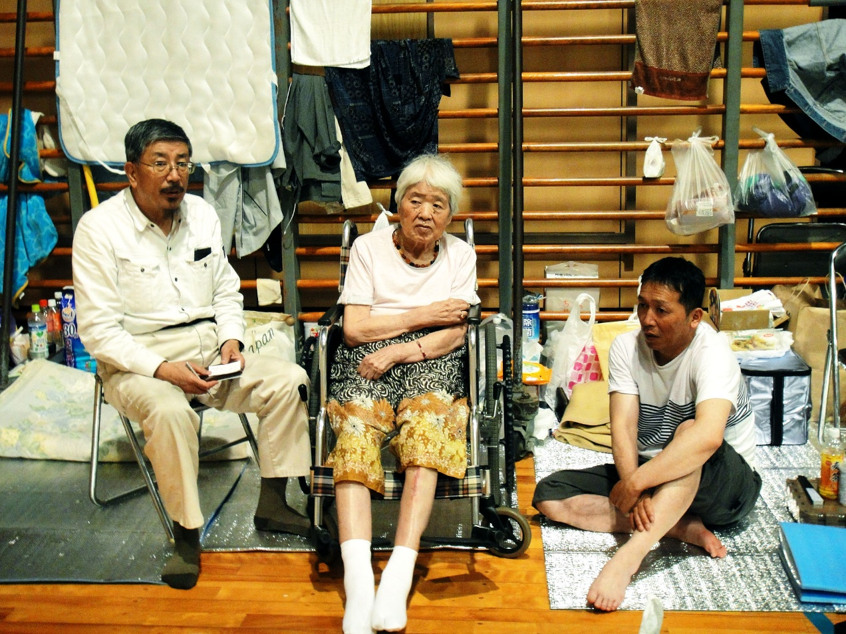
左から岩村義雄さんと妹尾春子さん、齊さん＝８日、倉敷市立第二福田小学校体育館で（写真：神戸国際支縁機構提供）

７年前に脳梗塞（のうこうそく）で歩きにくくなった妹尾（せのお）春子さん（７６）は車いす生活です。２階へ逃げるしかなかったそうです。２階の天井にまで水が覆ってきたので、息子の齊（ひとし）さんは、バスタオルで屋根の上にお母さんを引き上げて、一命をとりとめたと語っておられました。

住民は、高梁川にはダムがたくさんあるので洪水調整ができるに違いないと考えていたのです。今回の水害は自然災害というより人災といえます。

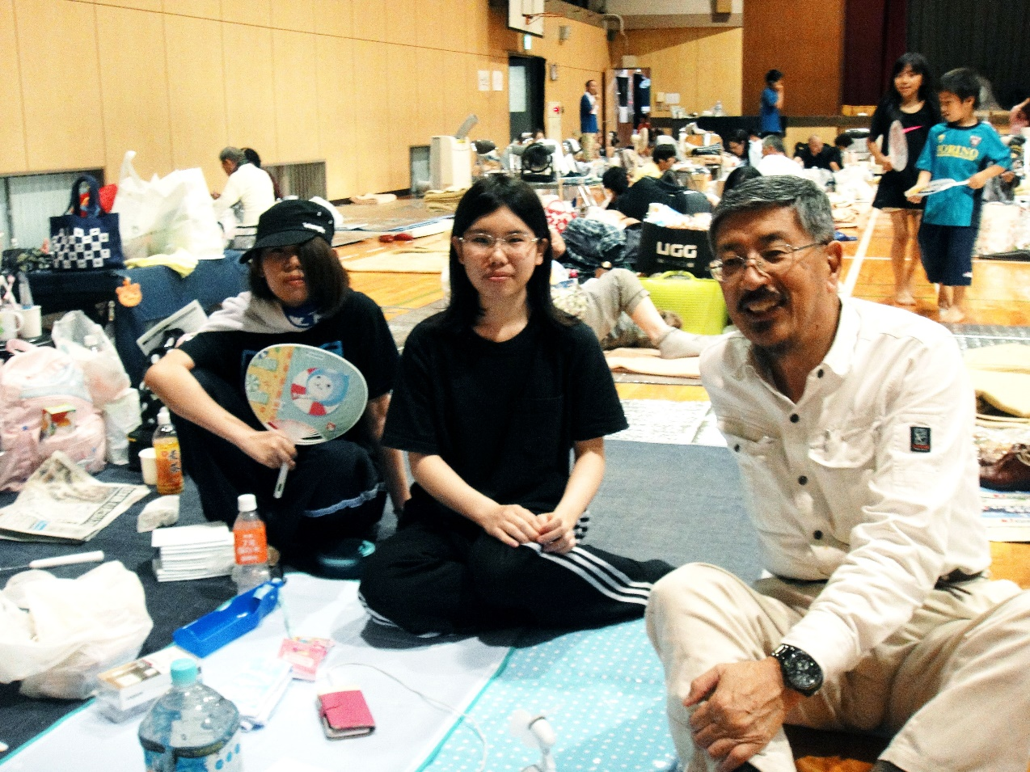
真ん中が椛島未菜さん＝８日、倉敷市立第二福田小学校体育館で（写真：神戸国際支縁機構提供）

雨量によって道路が川と化すことは、どこでも起きうる災害です。上流部分の砂防ダムなどが決壊すると、たちまちのうちに増水、河川堤防決壊、土砂崩れが起きます。真備町を東西に流れる小田川が高梨川に流れ込む地域は、誰もが水害の危険があると思っていました。第二福田小学校体育館に避難されていた椛島未菜（かばしま・みな）さん（２０歳）は、「いつかは災害をもたらすと、住民は不安だった」と語りました。

